ОПИСАНИЕ ПРОДУКТА «ТЕСТИКИ»

Неавторизованная (открытая для всех) часть сайта
  - На доступной для всех странице располагается заголовок с логотипом и названием продукта, информация о продукте и элементы для авторизации и регистрации (текстовые поля и т.д.)
  - После авторизации (логина) пользователь попадает на авторизованную (закрытую) часть сайта.
  - После выхода (логаута) пользователь возвращается на неавторизованную часть сайта.

Авторизованная (закрытая) часть сайта
  - Основную часть страницы занимает список тестов.
    - Должен быть фильтр с тремя состояниями: Мои тесты, Прочие тесты, Все тесты.
    - При выборе «Мои тесты» показываются только тесты, созданные пользователем
    - При выборе «Прочие тесты» показываются только публичные тесты, созданные другими пользователями
    - При выборе «Все тесты» показываются все тесты
    - В списке тестов одна строчка отводится на один тест
    - Для каждого теста в строке отображается следующая информация: Название, Тип теста.
    - Так же в строке каждого теста располагается кнопка «Пройти тест»
    - Если это тест, созданный текущим пользователем, то в строке должны располагаться кнопки «Редактировать» и «Удалить»
    - Если пользователь уже проходил тест, то в строке должна располагаться кнопка «История прохождений»
    - Где-нибудь на видном месте расположена кнопка «Новый тест»
    - При нажатии на кнопку показывается список возможных типов тестов (их два: Опросник и Таблица)
    - При выборе типа теста происходит переход на страницу редактирования теста.

Редактирование (либо добавление нового) теста типа Опросник
  - Должна быть возможность ввести название теста
  - Должна быть возможность определить публичный это тест или закрытый
  - Должна быть возможность определить, что вопросы должны задаваться в строго заданном порядке (без случайного перемешивания в начале каждого прохождения)
  - Должна быть возможность определить, что тест завершен и готов к прохождениям.
  - Должен быть список вопросов, которые можно редактировать, удалять и добавлять новые.
  - При редактировании отдельного вопроса пользователь должен иметь возможность ввести следующую информацию:
    - Формулировку вопроса
    - Любое количество вариантов ответа
    - Один из вариантов должен быть помечен как правильный
    - Необязательное разъяснение, почему именно этот вариант правильный
  - Кнопка «Сохранить» не предусматривается, все действия пользователя сохраняются автоматически.

Прохождение теста типа Опросник
  - В начале прохождения теста вопросы перемешиваются случайным образом (если при создании опросника не было определено, что вопросы должны идти в строгом порядке)
  - Также в начале прохождения теста варианты ответа каждого вопроса перемешиваются случайным образом (независимо от порядка вопросов)
  - Каждый вопрос отображается в схематически таком виде: 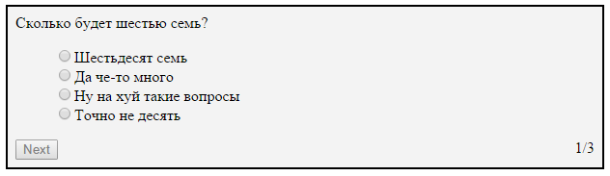
    - Сам вопрос
    - Варианты ответа с радиобатонами, из которых можно выбрать один
    - Кнопка перехода к следующему вопросу, которая делается активной когда выбран вариант ответа
    - Счетчик вопросов (должен отображаться номер текущего вопроса и общее их количество)
  - После того, как все вопросы закончились, отображается результат в виде списка вопросов, в котором правильно отвеченные вопросы помечены зеленым, а неправильные – каким-нибудь менее приятным цветом.
    - По щелчку на любой вопрос, можно увидеть снова все варианты ответа, где правильный помечен зеленым, неправильный (если на вопрос ответили неправильно) – другим цветом. И если для вопроса определено разъяснение, то оно должно отображаться тоже. Например так: 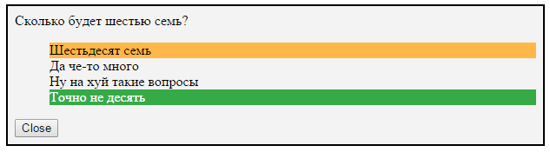
4.4.2. Так же должно отображаться общее количество правильных вопросов (например 5 из 12) и процент от общего количества.

